109年大南國小食農教育闖關體驗活動109.11.04
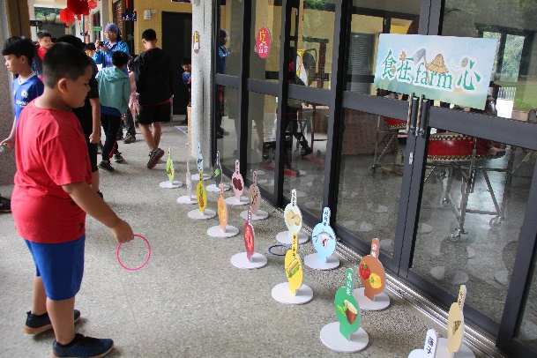 | 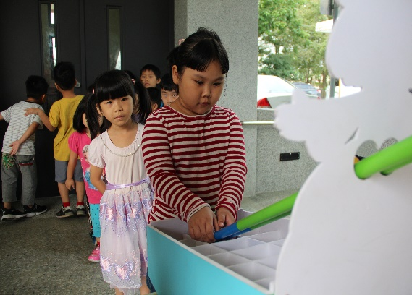
照片說明:套圈圈 | 照片說明:眼明手快
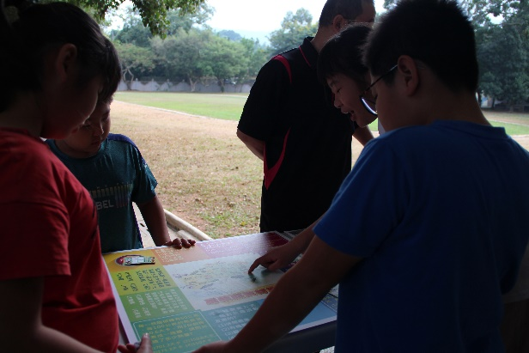 | 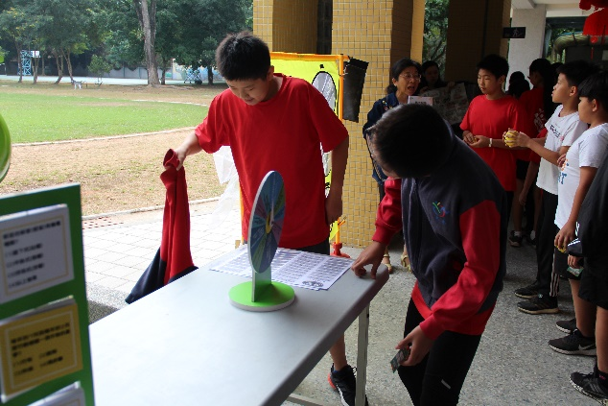
照片說明:桌上九宮格 | 照片說明:轉轉樂
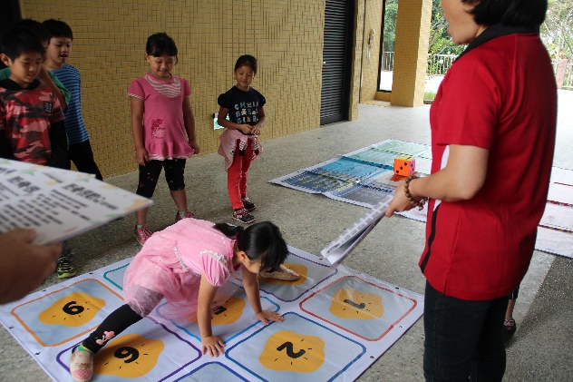 | 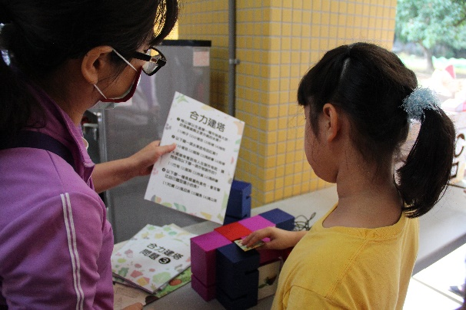
照片說明:我的身體很軟Q | 照片說明:合力建塔
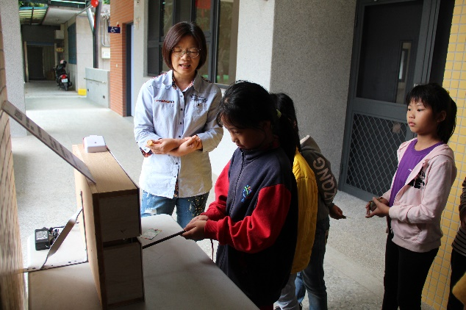 | 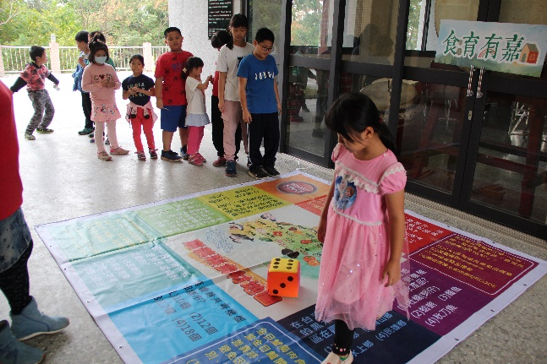
照片說明:電流急擊棒 | 照片說明:大地九宮格
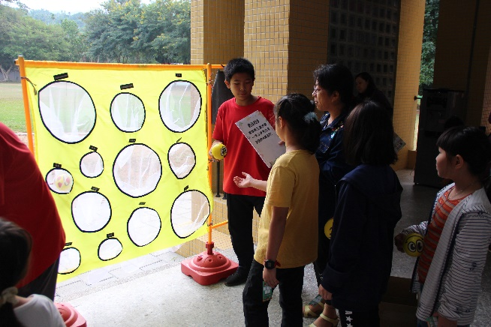 | 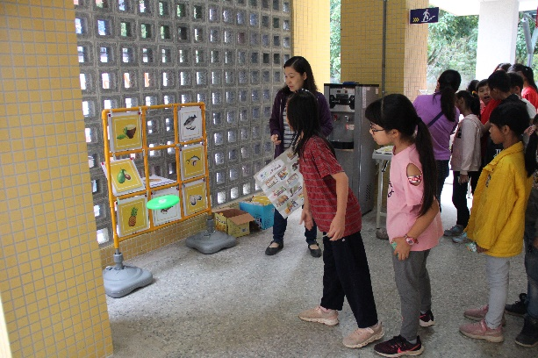
照片說明: | 照片說明:
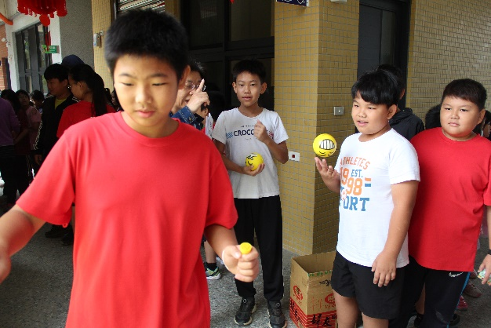 | 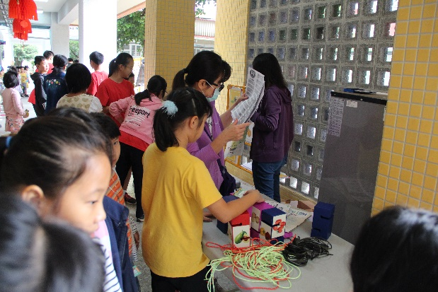
照片說明:投籃高年級最愛 | 照片說明:挑戰難度高的合力建塔
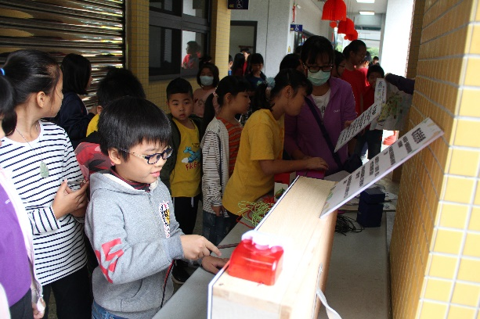 | 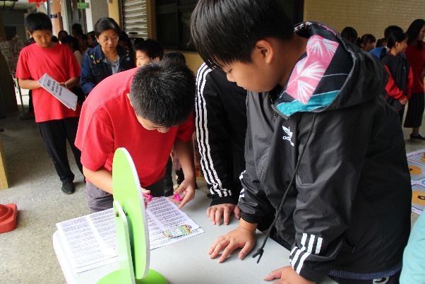
照片說明:電流急急棒很刺激 | 照片說明:關主找時間複習教材知識
體驗心得:  - 學生興趣盎然，參與率百分百，連特教生都樂於參加。  - 教師與學生從活動中熟稔嘉義相關農業知識，真正教學相長。  - 高年級學生從擔任關主過程中，增長自己知識與技能，並學習如何領導與解說，展現自陷與親和力。 | 建議事項:  - 合力建塔及我的身體很軟Q學生體驗較困難，關主的解說與領導是關鍵。  - 要先練習桌遊多次且熟練後再闖關，會較流暢。  - 可建置十八鄉鎮的產業簡介影集及傑出食農專家的經驗，連結食農教育網站供各校下載運用。

